第1号様式（第7条、第8条関係）
申請のとおり許可してよろしいか伺います。 |  |  |  |  | 起 案 | 年 月 日
課長 | 課長補佐 | 係長 | 係員 | 起案者 | 決 裁 | 年 月 日
 |  |  |  |  | 施 行 | 年 月 日

市民協働・防災エリア施設使用許可申請書

年 月 日

須賀川市庁舎管理責任者

住所又は所在地
申請者 氏名又は団体名
代表者氏名

次のとおり使用したいので申請します。なお、使用にあたっては、須賀川市市民協働・防災エリア施設使用規則、須賀川市市庁舎等管理規則及び関係法令を遵守します。
使用施設及び  使用行為 | □協働会議室 □ウルトラ会議室  □光の会議室 | □会議
 | □みんなのスクエア | □展示 □イベント □物品販売
 | □防災広場
申請者区分 | □１市内在住者、市内団体 □２市民等構成員団体 □３市民等対象ｲﾍﾞﾝﾄ主催団体 □４共催・後援団体 □５国・県・教育機関等 □６市の機関  ※物品販売は、４から６までの団体のみ可
目的
期間 | 年 月 日( ) 時 分から  年 月 日( ) 時 分までの 日間（通算 日間）
予定人数 | 人
責任者 | 所 属：  氏 名：  電話番号：
添付書類 | □事業の概要  □共催等承諾通知書又は共催等変更承諾通知書（共催・後援団体のみ提出）  □その他（ ）

市民協働・防災エリア施設使用許可書
上記の申請について、使用を許可します。なお、裏面禁止事項等に違反した場合、又は災害等やむを得ない事故等が発生した場合は、使用中であってもその使用を中止させ、器具の撤去等必要な措置をとることがあります。

年 月 日

須賀川市庁舎管理責任者 印

１ 禁止行為及び責務等
禁止行為 | (1) 凶器、爆発物その他の危険物を搬入すること。  (2) 庁舎等の施設、設備、備品等を破損し、汚損し、又はみだりに原形を変更すること。  (3) 座込み、立ちふさがり、ねり歩きその他市庁舎等における通行の妨害をすること。  (4) 飲酒又は指定された場所以外で喫煙すること。  (5) 金銭、物品等の寄付を強要し、又は押売をすること。  (6) 示威又はけんそうにわたる行為  (7) 市職員への面接の強要又は市職員の業務執行を妨げる行為  (8) 乱暴な言動、他人に不快若しくは嫌悪の情を催させる行為又は迷惑をかける行為  (9) 宗教活動、政治活動及び選挙運動の宣伝又は勧誘をする行為  (10) 許可を受けずに立入禁止区域に立ち入り、又は立ち入ろうとすること。  (11) 周辺の車道及び歩道の通行を妨げ、又は事故を誘発等する行為  (12) みだりに大きな音を出す行為  (13) 庁舎管理責任者が指定する場所以外に印刷物、ポスター、看板、プラカード、旗その他これらに類するものを配布し、掲示し、又は固定すること。  (14) 電熱器、石油ストーブその他の火気を使用する行為（災害時の避難場所として使用する場合を除く。）  (15) 観覧等のため料金等を徴収する行為  (16) 楽器の演奏、唱歌等を行う行為（協働会議室に限る。）  (17) みんなのスクエア内配置備品等の移動又は行為での利用（市役所窓口業務が行われる日に限る。）  (18) その他庁舎管理責任者が禁止する行為
使用者の責務 | (1) 来庁者、観覧者等の安全を確保すること。  (2) 施設、設備、備品、機材、展示品等の破損、盗難等に責任を持つこと。  (3) 使用中に生じたゴミ等を回収し、衛生の保全に努めること。  (4) 一般来庁者の通行に支障がないよう必要な措置を講じること。  (5) 施設、設備等は丁寧に扱い、万一破損した場合は、速やかに庁舎管理責任者に報告すること。  (6) 使用時間（準備時間及び撤去の時間を含む。）を厳守し、使用後は速やかに原状に復す等整理整頓をすること。  (7) 使用者及び使用に伴う参集者は、この規則、管理規則及び関係法令の規定を遵守するとともに関係職員の指示に従うこと。
備考 | 市民協働・防災エリア施設を使用する場合は、本書を必ず携行してください。  市役所駐車場及び地下駐車場は有料です。（協働会議室を使用する場合を除く。）

２ みんなのスクエア使用可能範囲図
イベント時範囲
展示時範囲
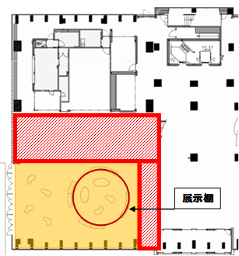
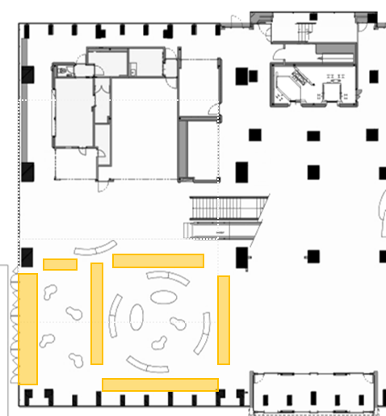

・展示使用の場合、上図のパネル配置可能位置に配置してください。
・イベント使用の場合、上図の斜線部を除く指定範囲内で行ってください。
・指定範囲内であれば、イベント使用中に展示棚、椅子等の移動や椅子の使用をしてもかまいません。
・展示棚の使用はしないで下さい。
・展示棚及び椅子は、使用後は元に戻してください。
※斜線の範囲は通行する箇所になります。使用者が監視、又は、監視者を配置して、通行者の妨げにならないようにしてください。

